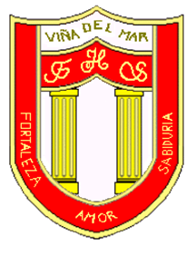

RBD: 1761-2
FRIENDLY HIGH SCHOOL
Fono: 322628669
fhs.direccion@gmail.com
COMUNICADO DESDE DIRECCIÓN

Estimada Comunidad Escolar

Junto con saludar cordialmente y esperando que se encuentren bien de salud junto a su familia, me dirijo a ustedes con motivo de informar sobre el DIA DEL DEPORTE el cual se celebra durante el mes de Abril.

¿Qué es el Día del deporte?

Impulsado por la Organización Mundial de la Salud, desde el año 2002 se celebra en todo el mundo cada 6 de abril el Día de la Actividad Física con el propósito de sensibilizar a la población y a las organizaciones sociales sobre el sedentarismo del mundo actual y la importancia de una vida activa para mejorar la salud.
La Organización Mundial de la Salud promueve la Actividad Física, definiendo esta última como "todos los movimientos que forman parte de la vida diaria, incluyendo el trabajo, la recreación, el ejercicio y las actividades deportivas".

Estimados alumnos, Padres y apoderados los invitamos a participar de esta actividad que se celebraran en nuestra comunidad escolar el miércoles 07 de abril y fomentar en tu familia la vida sana.

- El miércoles 07 de abril se realizaran, solo las 2 primeras horas de clase en cada jornada.
- Este tiempo sin clases se utilizara para que puedas ingresar a las diferentes actividades que están programadas como CLASES VIA PAGINA FACEBOOK y CLASES VÍA ZOOM.
- El miércoles también contaran dentro de la plataforma Microsoft Teams con un equipo llamado “DIA MUNDIAL DE LA ACTIVIDAD FISICA” con diferentes videos y capsulas de psicomotricidad, entrenamiento, baile, deportes, yoga y más, para que participes con tu familia.

CLASES VIA PAGINA FACEBOOK
Parrilla de Actividades trasmitidas por página de Facebook/Casa del Deporte:
https://www.facebook.com/ciudaddeldeporte
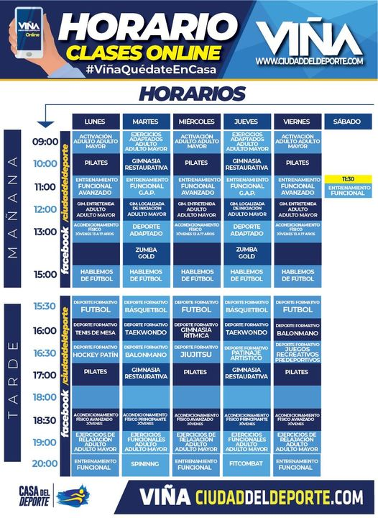

CLASES VÍA ZOOM
Parrilla de Actividades transmitidas vía plataforma zoom/Casa del Deporte:
https://linktr.ee/ciudaddeldeporte (link de acceso directo a clases en zoom)

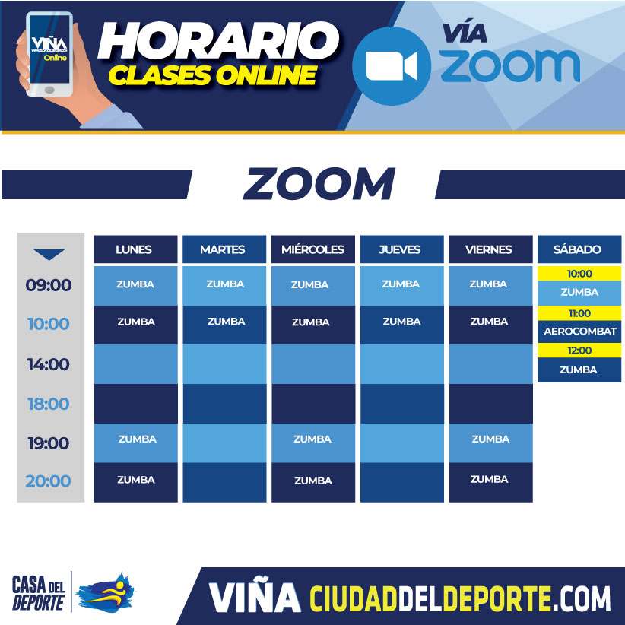

Te recomendamos:

- Que puedes participar con toda tu familia en estas clases o actividades de vida sana.
- Puedes realizarlas durante toda la semana.
- Puedes participar en más de una clases si lo deseas.
- Estas actividades están durante todo el año.

Agradeciendo tu participación y compromiso, me despide atentamente

Guillermo Angel Alvarez León
Director
Friendly High School

En Viña del Mar, a 05 de Abril de 2021

